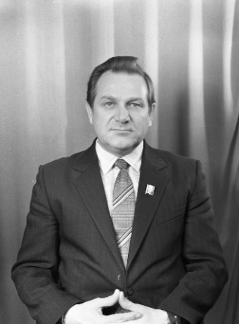
Иван Иванович Мирошниченко (1937– ) – ректор БТИСМ им. И.А. Гришманова с 1982 по 1992 год.

Доктор физико-математических наук, профессор, председатель Совета ректоров вузов Белгородской области.

Краткая биография

Родился 15 августа 1937 года в поселке Вейделевка Белгородской области. После окончания школы в 1954 году поступил в Воронежский государственный университет.
В 1959 году, после окончания университета, был направлен для специализации в Московский государственный университет.
В 1962 году поступил на работу в Харьковский физико-технический институт АН УССР, где с 1963 года занимал должность инженера, затем – научного сотрудника.
В 1981 году Мирошниченко И.И. был избран на должность зав. кафедрой физики БТИСМ. Активно занимался общественной деятельностью: был членом Белгородского обкома КПСС, депутатом городского Совета народных депутатов, председателем правления областной организации общества «Знание».

Научная деятельность

В 1969 году защитил диссертацию на соискание степени кандидата физико-математических наук по теме «Исследование механизма реакций (Y,p); (Y,d); (Y,t) при высоких энергиях фотонов», в 1980 году – на соискание степени доктора физико-математических наук. В 1986 году Мирошниченко И.И. присвоено учёное звание профессора.

Основные награды

- орден Дружбы народов за достигнутые успехи в выполнении заданий 11-й пятилетки и подготовке специалистов для народного хозяйства (1986)

